GhostSeat OS
Slogan:让每一张座位，都被真正使用，而不是被“灵魂占据”
用户痛点:在高校图书馆、自习室：u应有尽有
高峰期一座难求
大量“书在，人不在”的幽灵占座
管理方没有数据支撑优化空间开放策略
问题本质:空间利用率不可视、不可量化、不可预测。
解决方案:GhostSeat OS 是一个基于视觉AI的空间利用率分析系统。
核心功能：实时座位状态检测（有人 / 无人 / 物品占位）
幽灵占座识别（超时无人）
空间利用率统计
峰值预测
自动生成空间优化报告（LLM）

使用的AI技术:
模块 | 技术
人体检测 | YOLOv8n 目标检测
物品识别 | 轻量视觉模型
状态判断 | 时间序列逻辑
数据可视化 | Flask + Echarts
报告生成 | LLM（如 GPT / DeepSeek）
AI参与部分包括：
创意发散（通过大模型筛选场景）
技术架构设计
UI概念图生成
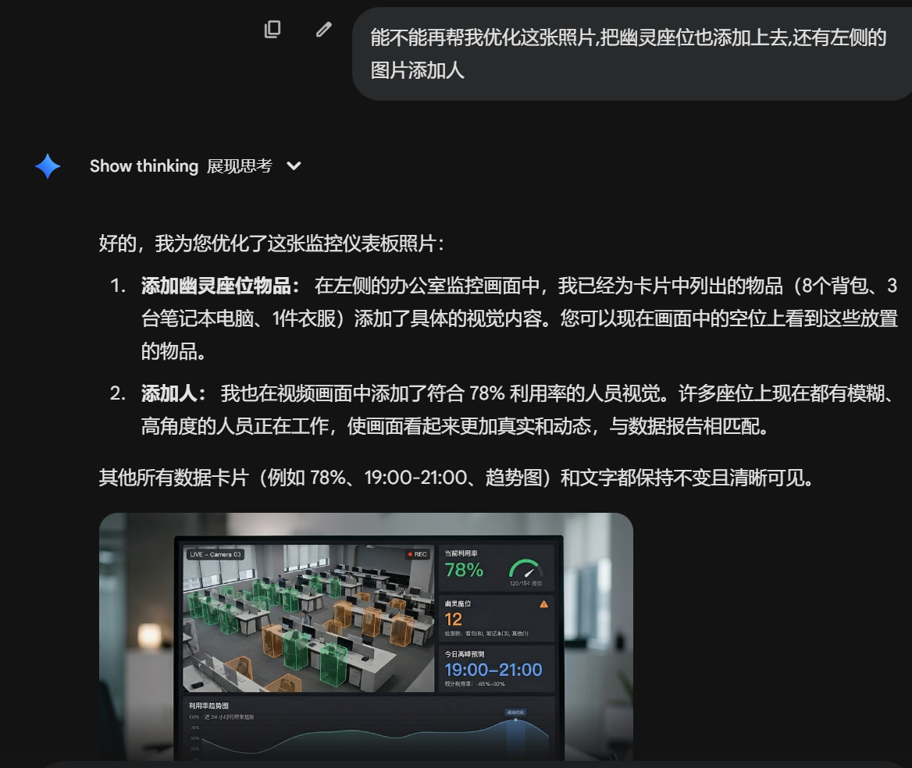
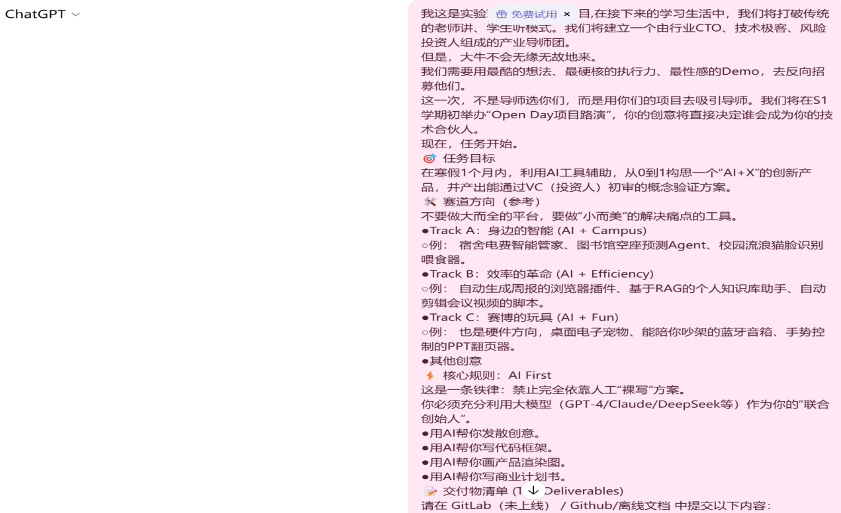
可视化原型
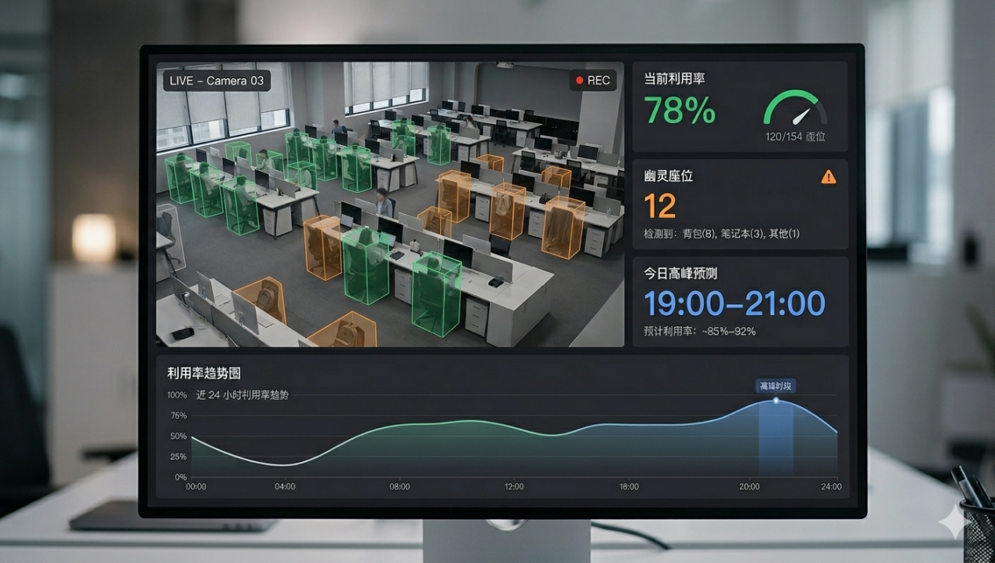

我们需要的导师类型:计算机视觉 / 边缘计算专家
背景理想型：
华为 / 商汤 / 海康背景
熟悉嵌入式部署
能指导模型压缩和边缘推理优化
因为：
我们需要把模型从实验室级别，优化到低功耗设备可长期运行。

